

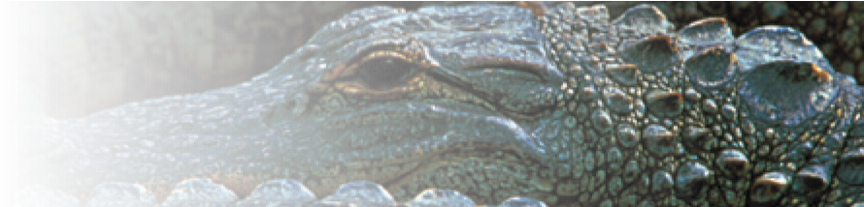

**Metal bond - micron**

E.I.D. LTD INDUSTRIAL DIAMONDS

**Resin Bond – Mesh**

EID シリーズのレジンボンドメッシュは、レジンボンドダイヤモンドホイールや幅広い非鉄金属研削用途に使用されています。 いずれも多結晶モザイク構造、粗い表面、均一な形状を提供します。 切断、研削、ラッピング、仕上げの工程の中で生成される鋭いエッジは、一貫した独自の特性を提供し、その結果、私たちの持つすべての製品は長寿命で高速な切断製品が得られます。

**EDA – FRIABLE GRIT**

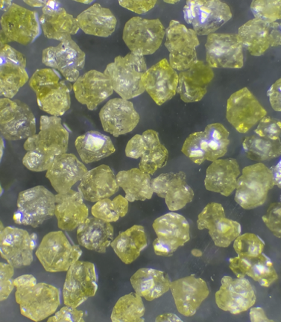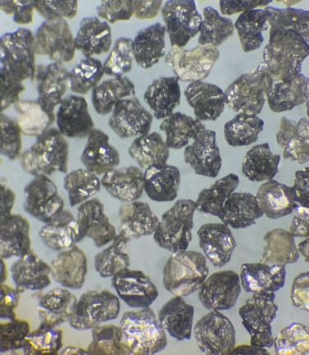**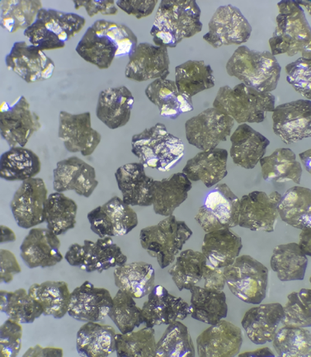

これは、砕けやすい一般的に不完全で不規則な結晶で、表面が粗く、主に半透明です。 幅広いコスト効率、要求の少ないレジンボンド用途や、湿式及び乾式研削のタングステンカーバイトに適しています。

ニッケルでご注文の場合は、EDA 2021-30n、EDA 2021-56nをご注文ください。 銅コートはEDA 2021-50cを注文してください。

この緑色 (jr1) ダイヤモンド研磨材は、不規則な形状の結晶で構成されています。 その粗いモザイク構造により優れた接着保持力が確保され、その制御された微細破壊特性により、炭化タングステンの湿式および乾式研削用のほとんどの高品質樹脂およびビトリファイドボンドに最適な製品となっています。

ニッケルで注文する場合は、EDA 2023 - 30n、EDA 2023 - 56n を注文してください。 銅 コートはEDA 2023-50cを注文してください 。

**EDA 2023**

当社のEFRD-Sは、レジンボンドホイールやビトリファイドボンドホイールに使用される新世代ダイヤモンドです。

それらは、ミクロングレードの刃先、自己制御された微小破砕と自己研磨結晶、柔軟な切削動作、そして高いボンド保持力を得るために生産されています。これらの特別な性能により、低温での柔軟な切削動作が実現し、長寿命、高速切削、および優れた表面仕上げが実現された明らかに最適な製品です

**EFRD-S**

**EDA 2021**

このレジンボンドは当社の製品レンジの中で最も破砕性のある特性を持っています。 その特性により微小破砕が促進され、表面仕上げが重要視される高精度研削用途に非常に効果的です。 ニッケルでご注文の場合は、EDA 2020-30n、EDA 2020 - 56nをご注文ください。 銅コートはEDA 2020-50c です。

**EDA 2020**

## **Sizes**

当社EIDのフライアブルな砥粒シリーズは下記のサイズが可能です。  
50/60, 60/70, 70/80, 80/100, 100/120, 120/140, 140/170, 170/200, 200/230, 230/270,270/325, 325/400 and 400/500.

**Coating:** 従来のニッケル コーティングは、クライアントの要求に応じて、30%、56%、60%、またはその他のカスタム パーセンテージで利用可能です。

追加情報と種類については、「表面強化 – コーティング」ページを参照してください。



**Resin bond - mesh**

E.I.D. LTD INDUSTRIAL DIAMONDS

**EID Ltd, EID House, 12 St Cross Street, London EC1N 8UB. England.**

Tel: +-44-207-405-6594. Fax: +-44-207-831-0372. Website: eid-ltd.com. Email- martin@eid-ltd.com , phil@eid-ltd.com